TRABAJO SOBRE ALGORITMOS
- DEBE QUEDAR EN LA PÁGINA DE INFORMÁTICA DENTRO DE LA CARPETA ALGORITMOS Y EN LA SUBCARPETA CONCEPTOS BÁSICOS
- CONSULTE LA SIGUIENTE INFORMACIÓN SOBRE EL TEMA: (para cada respuesta indique la cibergrafía consultada según normas APA)
  - Narre con sus palabras qué es un algoritmo
  - Qué entiende por programa
  - Cuáles son las partes que conforman un algoritmo
  - Características
  - Cómo se clasifican los algoritmos
  - Cuáles son los métodos más utilizados en la representación de un algoritmo
  - Qué es un diagrama de flujo
  - Símbolos básicos a tener en cuenta en la elaboración de un diagrama de flujo
  - Defina constante y variable. Dé ejemplos
    - Cómo se clasifican las variables
  - Elabore un pseudocódigo y un diagrama de flujo para realizar una llamada telefónica

Que es un algoritmo
Un algoritmo en un método de solución para determinado tipo de problemas o en si un conjunto de instrucciones que siguiendo un orden conducen a obtener una solución al problema por esto podemos decir que es un conjunto ordenado y finito de pasos que nos conducen a la solución de una incógnita o problema .Los algoritmos son independientes al lenguaje de programación.
En cada programa el algoritmo se escribe y luego se ejecuta en un lenguaje diferente al de programación. El algoritmo es por decirlo la infraestructura q da solución escrita a cualquier lenguaje de programación
(http://informaticafrida.blogspot.com.co/2009/03/algoritmo.html, 2009)

Que es un programa
Es una serie de instrucciones ordenadas las cuales nos ejecuta un algoritmo por lo tanto el programa es la ejecución del algoritmo en la computadora los programas se utilizan en muchas áreas de trabajo tienen diversos temas y actualmente existen millones en el mercado por esto podemos decir q el programa es un conjunto de actividades tanto de secuencia como simultanea los cuales el equipo(computador) pueda ejecutarlos.
la planificación de los Programas se lleva en forma bastante similar a lo que es un Método Científico, teniendo como punto de partida el establecimiento de una Problemática determinada que éste tenderá a solucionar, lo que es justamente el inicio de toda planificación y contando con distintos métodos de trabajo
http://www.mastermagazine.info/termino/6390.php
(http://informaticafrida.blogspot.com.co/2009/03/algoritmo.html, 2009)

Partes que conforman un algoritmo
Todo Algoritmo debe tener las siguientes partes:
· Entrada de datos, son los datos necesarios que el algoritmo necesita para ser ejecutado.
· Proceso, es la secuencia de pasos para ejecutar el algoritmo.
· Salida de resultados, son los datos obtenidos después de la ejecución del algoritmo.
(edgarvuelvas, s.f.)

Características de un algoritmo

1. Debe ser Preciso, porque cada uno de sus pasos debe indicar de manera precisa e inequívoca que se debe hacer.
2. Debe ser Finito, porque un algoritmo debe tener un número limitado de pasos.
3. Debe ser Definido, porque debe producir los mismos resultados para las mismas condiciones de entrada.
4. Puede tener cero o más elementos de entrada.
5. Debe producir un resultado. Los datos de salida serán los resultados de efectuar las instrucciones.
(http://informaticafrida.blogspot.com.co/2009/03/algoritmo.html, 2009)

Clasificación de los algoritmos
CLASIFICACIÓN DE ALGORITMOS: Los algoritmos se pueden clasificar en cuatro tipos:
- Algoritmo computacional: Es un algoritmo que puede ser ejecutado en una computadora. Ejemplo: Fórmula aplicada para un cálculo de la raíz cuadrada de un valor x.
- Algoritmo no computacional: Es un algoritmo que no requiere de una computadora para ser ejecutado. Ejemplo: Instalación de un equipo de sonido.
- Algoritmo cualitativo: Un algoritmo es cualitativo cuando en sus pasos o instrucciones no están involucrados cálculos numéricos. Ejemplos: Las instrucciones para desarrollar una actividad física, encontrar un tesoro.
- Algoritmo cuantitativo: Una algoritmo es cuantitativo cuando en sus pasos o instrucciones involucran cálculos numéricos. Ejemplo: Solución de una ecuación de segundo grado.

(http://informaticafrida.blogspot.com.co/2009/03/algoritmo.html, 2009)
Métodos más utilizados para representar un algoritmo
Para representar un algoritmo se debe utilizar algún método que permita independizar dicho algoritmo del lenguaje de programación elegido. Ello permitirá que un algoritmo pueda ser codificado indistintamente en cualquier lenguaje . Para conseguir este objetivo se precisa que el algoritmo sea representado gráfica o numéricamente , de modo que las sucesivas acciones no dependan de la sintaxis de ningún lenguaje de programación , sino que la descripción pueda servir fácilmente para su transformación en un programa , es decir ,su codificación.
Los métodos usuales para representar un algoritmo son:
- Diagramas de FLUJO
- PseudoCodigo
- Diagrama N-S
(enriquebaruueto, s.f.)

Un diagrama de flujo (flowchart) es una de las técnicas de representación de algoritmo más antigua y a la vez más utilizada , aunque se empleo ha disminuido considerablemente , sobre todo desde la aparición de lenguajes de programación estructurados. Un diagrama de flujo es un diagrama que utiliza los símbolos (cajas) estándar mostrados en la figura 1 y que tiene los pasos del algoritmo escritos en esas cajas unidas por flechas , denominadas líneas de flujo, que indican la secuencia en que se deben ejecutar.

(enriquebaruueto, s.f.)

Símbolos para la elaboración de un diagrama de flujo
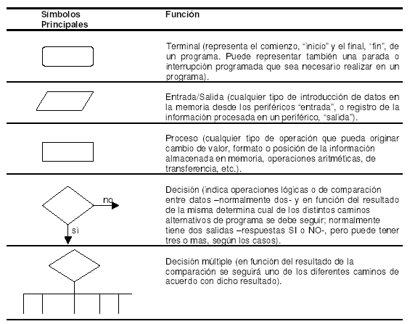

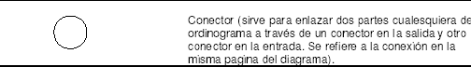
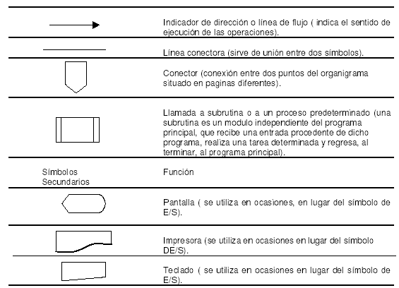

(enriquebaruueto, s.f.)

Que es variable y constante
Una constante es un dato cuyo valor no puede cambiar durante la ejecución del programa. Recibe un valor en el momento de la compilación y este permanece inalterado durante todo el programa.
Como ya se ha comentado en el tema sobre las partes de un programa, las constantes se declaran en una sección que comienza con la palabra reservada const. Después de declarar una constante ya puedes usarla en el cuerpo principal del programa. Tienen varios usos: ser miembro en una expresion, en una comparación, asignar su valor a una variable, etc.
En el siguiente ejemplo se contemplan varios casos:
const
Min = 0;
Max = 100;
Sep = 10;
var
i : integer;

begin
i := Min;
while i < Max do begin
writeln(i);
i := i + Sep
end
end.

En este ejemplo se declaran tres constantes (Min, Max y Sep). En la primera línea del cuerpo del programa se asigna una constante a una variable. En la siguiente, se usa una constante en una comparación. Y en la cuarta, la constante Sep interviene en una expresión que se asigna a una variable. El resultado de ejecutar este programa sería una impresión en pantalla de los números: 0, 10, 20, 30, 40, 50, 60, 70, 80 y 90.

Se puede hacer una división de las constantes en tres clases:
- constantes literales (sin nombre)
- constantes declaradas (con nombre)
- constantes expresión
(aytolacoruna, s.f.)

Clasificación de las variables

- variable continua es una variable cuantitativa que por su naturaleza puede adoptar cualquier valor numérico (dentro de un intervalo). Para todo par de valores siempre se puede encontrar un valor intermedio, la precisión la da el instrumento de medida. (peso, estatura..)
- Variable discreta : variable cualitativa o cuantitativa que sólo puede adoptar un número finito de valores distintos. En las cuantitativas entre dos valores continuos no hay uno intermedio. (número de hijos)
- Variable dicotómica o binaria : Es aquella que sólo puede tomar dos valores. Por ejemplo Sexo, tener o no una enfermedad. Si a sus valores se les pone 0 y 1 se le llama binaria
- Variable ficticia (dummy). Las variables cualitativas (nominales y ordinales) a veces se convierten en numéricas usando variables ficticias. En ellas el 1 indica presencia de una categoría y el 0 ausencia de la misma. Para convertir una variable cualitativa en dummy hacen falta tantas variables como niveles de la variable cualitativa menos uno. Para sexo sería suficiente con una (varón=0, mujer=1) Para Estudios (Eso, Bachillerato y FP) harían falta dos: V1: eso=1, Bach y FP=0, V2: Bach=1, eso y Fp =0, FP queda definida por ser 0 en las otras dos.
(pendientedeimigracion.ucm.es, s.f.)

Flujograma y pseudocódigo para realizar una llamada

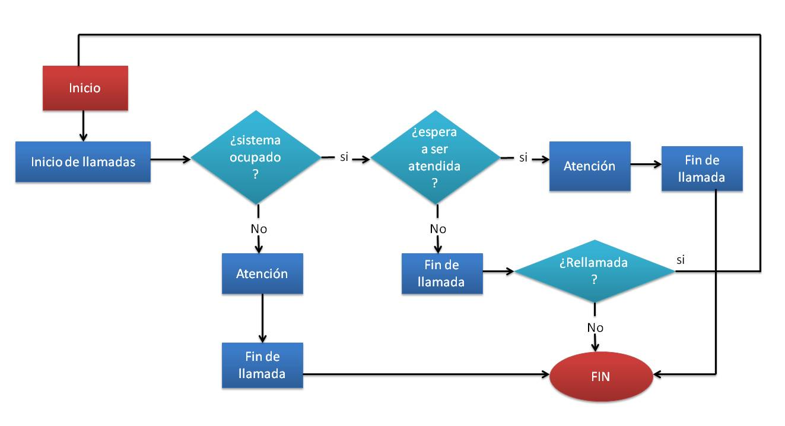

1._Inicio
2._inicio de llamada
3._sistema ocupado
4.-no contestan. .atencion al cliente
5._fin de llamada
6._fin
SI ENTRO LA LLAMADA:
8._Espere a ser atendido
9._si me contestan lo que solicite fin de llamada
10._no me atendieron fin de llamada
11._rellamada
12._Cuelgo el Teléfono
13._Fin
SI SUENA OCUPADO:
8._Cuelgo
9._Llamo mas tarde
10._Fin

Otro ejemplo pseudocódigo y diagrama para realizar una llamada
